Тест по технологии
(промежуточная аттестация)
8 класс

Вариант 1
Часть 1. Тест с выбором одного или нескольких правильных ответов.
1. В рамках предмета «Технология» в 8 классе изучаются:
а) технологии ведения бизнеса
б) технология машинной обработки металлов
в) электротехника

2. Сбалансированный бюджет семьи это:
а) бюджет, где расходы равны доходам
б) бюджет, где расходы превышают доходы
в) бюджет, где доходы превышают расходы
г) все определения верны

3. Как уже Вам известно, любая нагрузка в электрической цепи обладает рядом параметров. Какие из нижеперечисленных параметров являются основными при эксплуатации электрической цепи?
а) сопротивление, мощность
б) сопротивление, напряжение, мощность
в) мощность

4. Инженерные коммуникации в доме это:
а) совокупность устройств, приборов, оборудования которые обеспечивают подачу воды в жилище, и удаления сточных вод
б) совокупность устройств, приборов, оборудования которые обеспечивают комфортные условия жизнедеятельности человека в его жилище, в помещениях для работы, для отдыха, развлечений
в) совокупность приборов, которые обеспечивают безопасную подачу газо и электроснабжения в жилище человека

5. Какой из нижеперечисленных электрических схем руководствуется электромонтажник при сборке электротехнической цепи?
а) принципиальной электрической схемой
б) монтажной электрической схемой
в) простейшей принципиальной электрической схемой в виде условных знаков

6. Какой из нижеперечисленных типов ламп на сегодняшний день является наиболее эффективным низковольтным осветительным электроприбором?
а) люминесцентная лампа
б) лампа накаливания
в) светодиодная лампа
г) галогенная лампа

7. Как в электротехнике называют устройство, где электрическая энергия преобразуется в другие виды энергии?
а) приемником
б) нагрузкой
в) потребителем
г) можно использовать любое из этих названий

8. Сопоставьте правильно название элементов электрической цепи с их изображением в виде условных знаков на электрической схеме.

№п/п | Название элемента | Условное изображение элемента на электрической схеме
1 | Кнопочный выключатель | 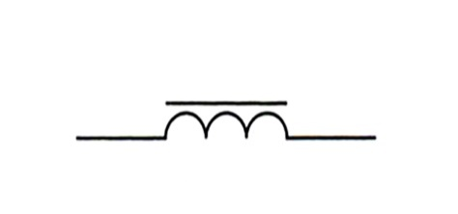
2 | Электрическая лампа накаливания | 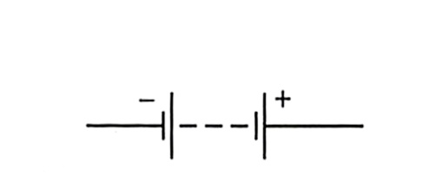
3 | Соединение проводов | 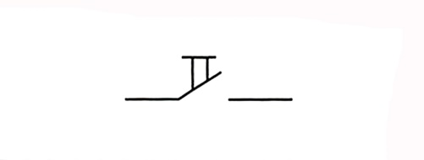
4 | Батарея гальванических элементов | 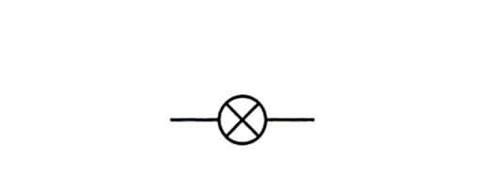
5 | Катушка с железным сердечником | 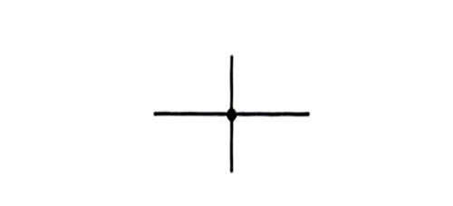

А

Б

В

Г

Д

9. Под каким номером в этой таблице изображен в виде условного знака на принципиальной электрической схеме проводник, обладающий электрическим сопротивлением?

1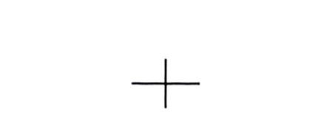 | 2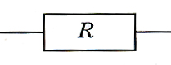

10. Как по назначению называются электрические провода, которые используют для внутреннего монтажа при сборке электрических приборов, аппаратов, агрегатов?
а) обмоточные провода
б) установочные провода
в) монтажные провода

11. Какое подключение имеют электрические розетки в вашей квартире:
а) последовательное;
б) параллельное;
в) смешанное.

12. Электромагнитное действие электрического тока используется в следующих устройствах:
1) реле
2) батарее
3) настольной лампе
4) электрическом двигателе

13. Основные источники электрической энергии
1) осветительные приборы
2) выпрямители;
3) нагревательные приборы
4) тепловые, атомные и гидроэлектростанции

14. Какой инструмент применяется при ручной заточке зубьев ножовки?
А) напильник плоский; Б) абразивный круг (брусок);
В) трёхгранный напильник; Г) ромбический напильник.

15. Выберите правильный ответ. Детали двери и дверной коробки: ручки, замки, петли, устанавливают на:
А) Гвозди
Б) Шурупы
В) Не имеет значения

___________________________________________________________________________

Часть 2. Дайте развёрнутый ответ.

1. Расскажите об основных командах, используемых для программирования квадрокоптеров типа Tello EDU_______________________________________________________________
____________________________________________________________________________

